Информация
по мероприятию направленному на профилактику экстремизма и терроризма «Шамхал - территория мира» в клубе п.Шамхал
14.10.2017г
14 октября 2017 года в поселковом клубе было проведено мероприятие «Шамхал - территория мира», направленное на профилактику экстремизма и терроризма. В мероприятии приняли участие представители Муфтията РД, комитет по свободе совести и взаимодействию с религиозными организациями РД, директора школ, учителя и учащиеся школ № 45,47 и 49. Педагог-психолог школы № 49 Саидова П.С. выступила с лекцией «Терроризм – угроза обществу». Ученики были ознакомлены с сущностью терроризма, его типами и целями. Присутствующим розданы памятки «Чтобы не случилось, мы должны знать, как не стать жертвой террористов».

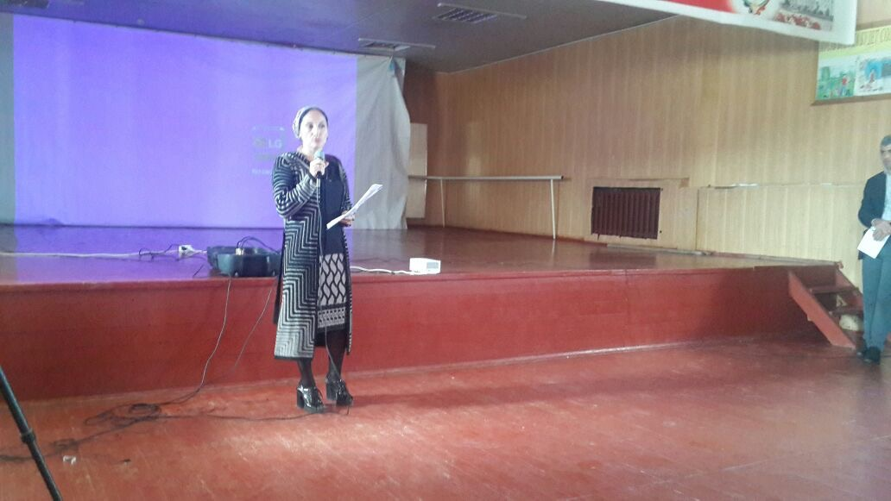
Выступление педагога-психолога МБОУ «СОШ №49»

